HW3

PB18111688 高楚晴

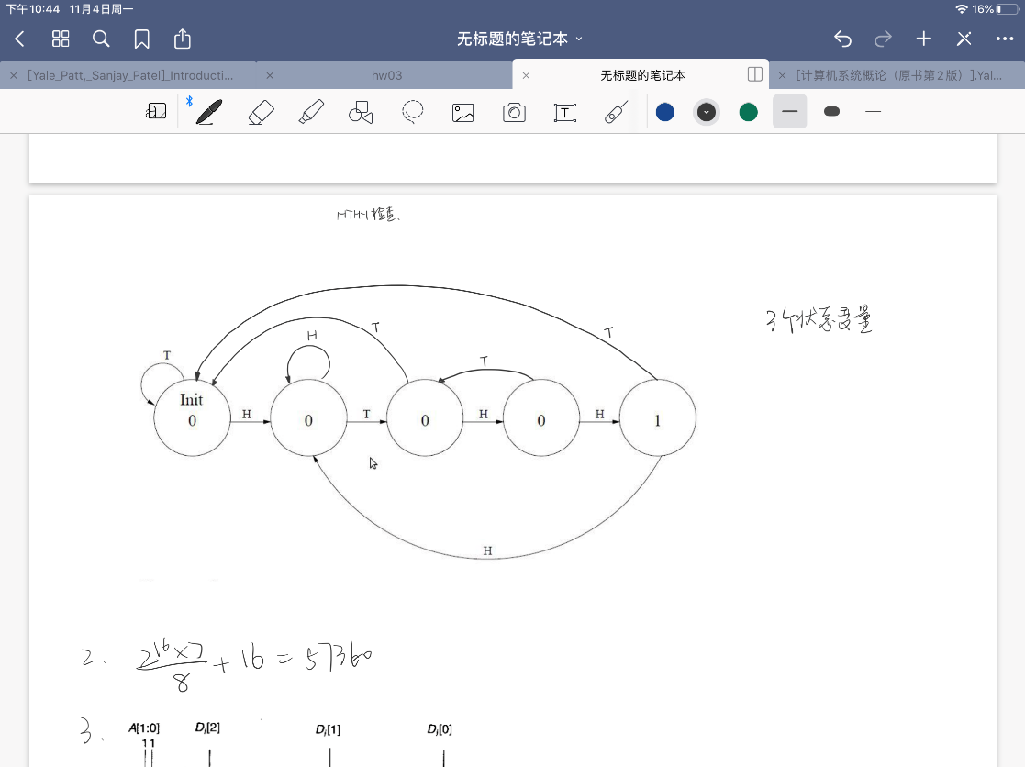1. a.如图

b. 3

2. 213\*7=57344

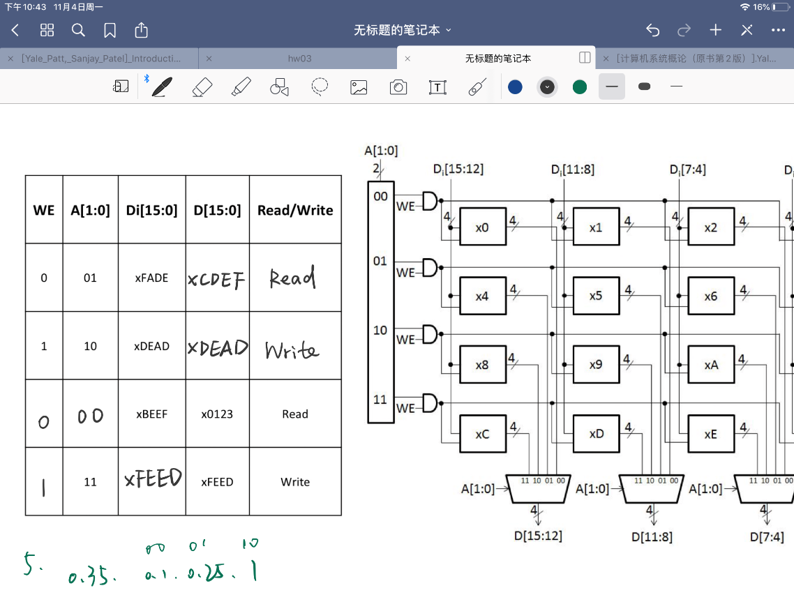3. a. A[1:0] = 10 , WE = 1

b. 29<800<210, 需要10根地址线

c. 224

4. a. 4

b. 16bits

c. 3bytes

d.见右侧

5. 状态说明：

000：没投入钱

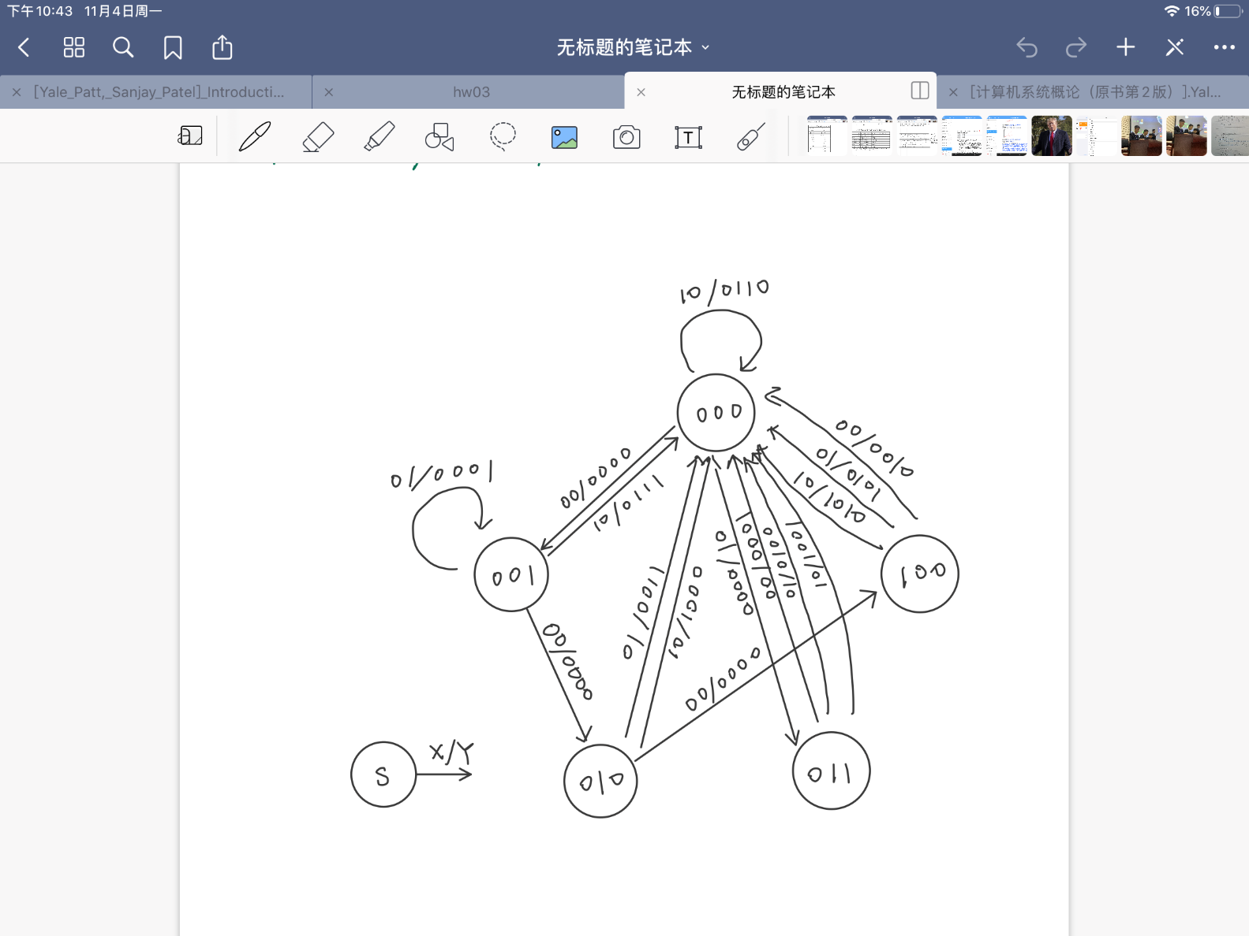 001：余额0.1

010：余额0.2

011：余额0.25

100：余额0.3

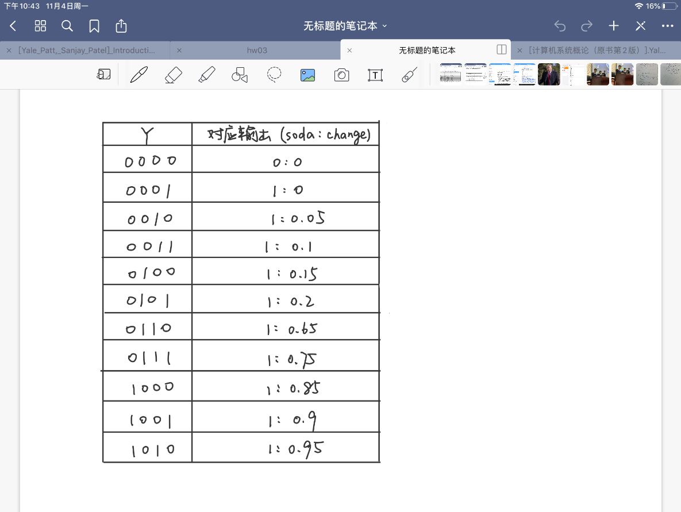

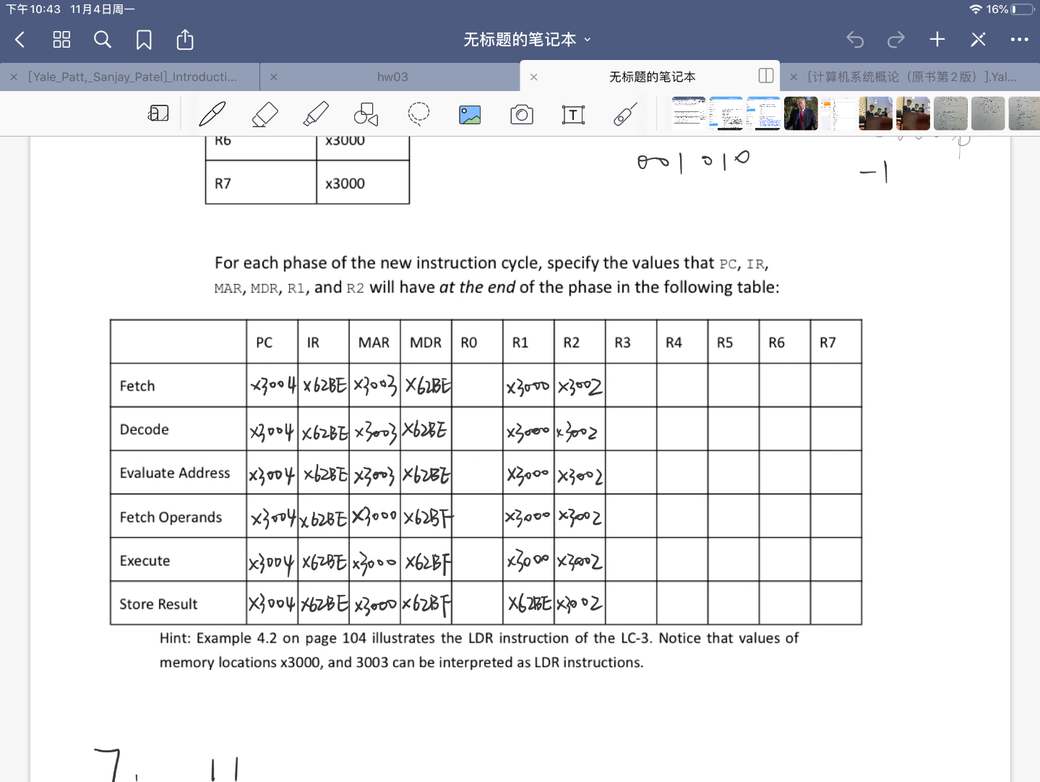6.

7. a. 11

b. 6

c. 3

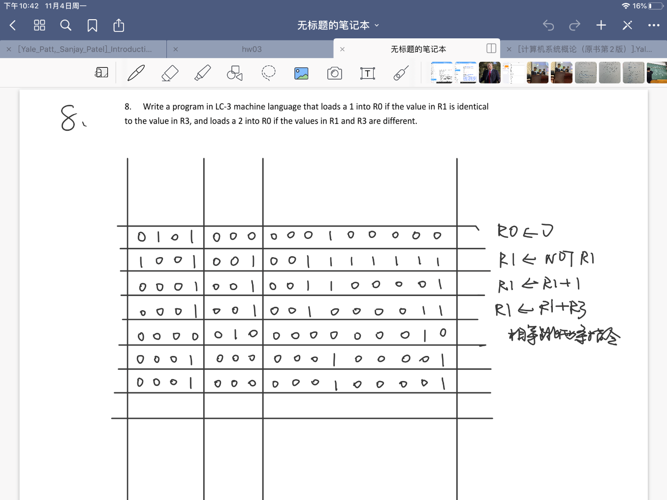8.

9. 各条指令含义依次为：

将R4清零

R0 <- ~R1

R0 <- R0 + 1

R0 <- R0+R2

BRn 跳过一条

R4 <- R4+1

TRAP x21

功能为：若R2-R1为负数，则置R4为1，否则为0.最终将R2-R1的ASCII值输出到屏幕